ПИТАНИЕ ДЛЯ ЗДОРОВЫХ
ЗУБОВ

Лучшие друзья зубов—фтор и кальций. Кальцием богаты рыба, телятина, мясо птицы, орехи, сухофрукты, зелёные овощи (капуста, салат, петрушка, щавель) Самый известный источник кальция - молочные продукты!
Фосфор, который не менее важен для детских зубов, содержится в крупах - рис, овсянка, гречка, кукуруза. Большое количество фосфора находится в попкорне!

Не стоит забывать и о прикусе!
Как только ребёнок научился жевать, в его рационе должно появляться как можно больше твёрдых и жёстких продуктов, требующих тщательного пережёвывания.

«ПРО ЗУБЫ И УЛЫБКУ»

Утром зубы проснулись,
Были очень грустны:
Их ведь если не чистить,
Станут страшно больны.
Щёткой им почесали
Справа, слева бока –
Разогнали тем самым
Грусти все облака.
Стоит зубы почистить –
Станут сразу сиять…
В день улыбку, как солнце,
Нужно дважды спасать!

ПУСТЬ ЗУБКИ ВАШИХ ДЕТЕЙ
РАСТУТ КРЕПКИМИ И
ЗДОРОВЫМИ!
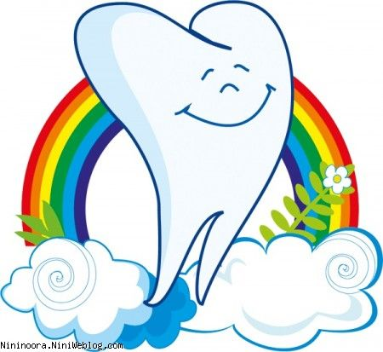
Выполнила: Бабурина Л.В., воспитатель
Тутаев, 2022 год

Муниципальное дошкольное образовательное учреждение «Детский сад №12 «Полянка»» Тутаевского муниципального района

Начинать чистить зубы ребёнку

Сколько раз в день надо чистить
зубки детям?
И молочные, и коренные зубы надо чистить дважды в день - утром и вечером!
Иначе, под воздействием солей, кислот и сахара, находящихся в остатках пищи, на молочных зубах образуется кариес, который придётся лечить у дантиста
при помощи специальных инструментов

Детскую щётку необходимо менять раз в три-четыре месяца!

Зубную пасту необходимо покупать малышу без фтора. Она абсолютно безвредна и её можно проглатывать.
Такие средства можно найти среди:
- R.O.C.S.
- Elmex
- Splat

С применением пасты у ребёнка может начаться аллергия, поэтому при первых симптомах, следует прекратить пользоваться пастой и обратиться к врачу!

В каком возрасте ребёнку можно доверять самостоятельную чистку
зубов?
До 6 лет родители учат и помогают ребёнку чистить зубы. В 6-7 лет можно попробовать отдать ребёнку право чистки зубов утром, но вечером обязательно помогать дочищать зубы!

можно сразу после прорезания первого резца!
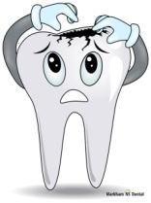
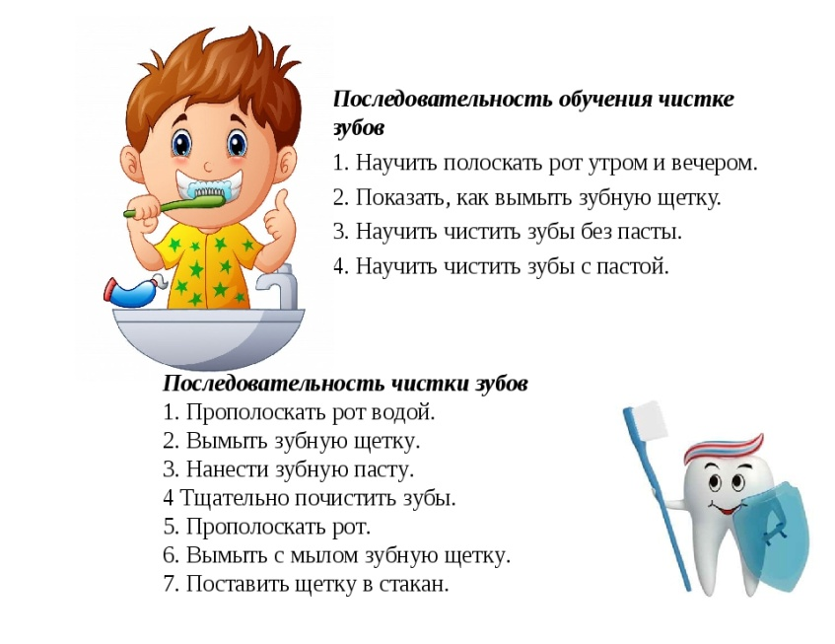
Раннее приучение к гигиене станет профилактикой против многих стоматологических заболеваний, которые могут поразить молочные резцы, а затем и сформированные под ними зачатки постоянных!

- Чистить зубы ребёнку до года надо с помощью особой силиконовой накладки, которая фиксируется на указательном или большом пальце родителя
- После года можно использовать щётку с силиконовыми ворсинками и специальным ограничителем
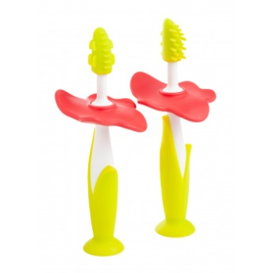
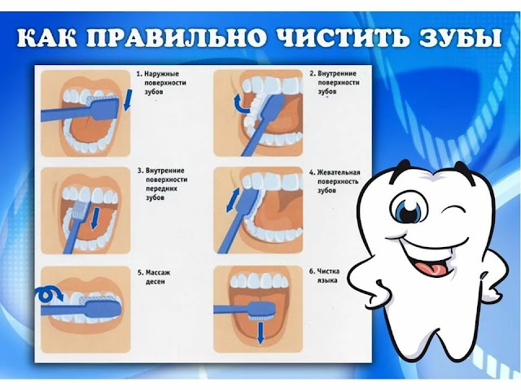
- С трёх лет применяется обычная щётка с мягкими ворсинками

